Fiche …… | Connaissance de géométrie | Ce5
Vocabulaire du cercle
Entraînement 1
rayon, diamètre d’un cercle
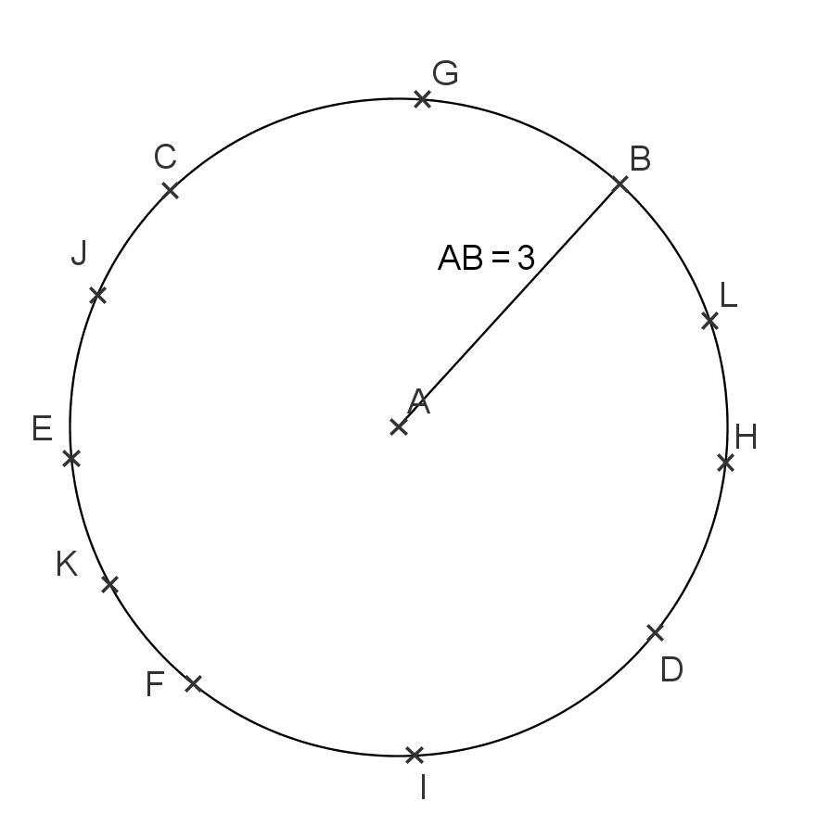
Trace les segments :
Complète :
AB = …………… cm
AC = …………… cm
AD = …………… cm
AE = …………… cm
AF = …………… cm
AG = …………… cm
AH = …………… cm
AI = …………… cm
AJ = …………… cm
AK = …………… cm
AL = …………… cm

Rayons du cercle

[AB],
[OA] est un rayon de ce cercle.
[AB] est un diamètre de ce cercle.

[AC],
[AD],
[AE],
[AF],
[AG],
[AH],
[AI],
[AJ],
[AK],
[AL],

Entraînement 2
Complète :

FB = …………… cm

JH = …………… cm

GI = …………… cm

CD = …………… cm

EL = …………… cm

AK = …………… cm

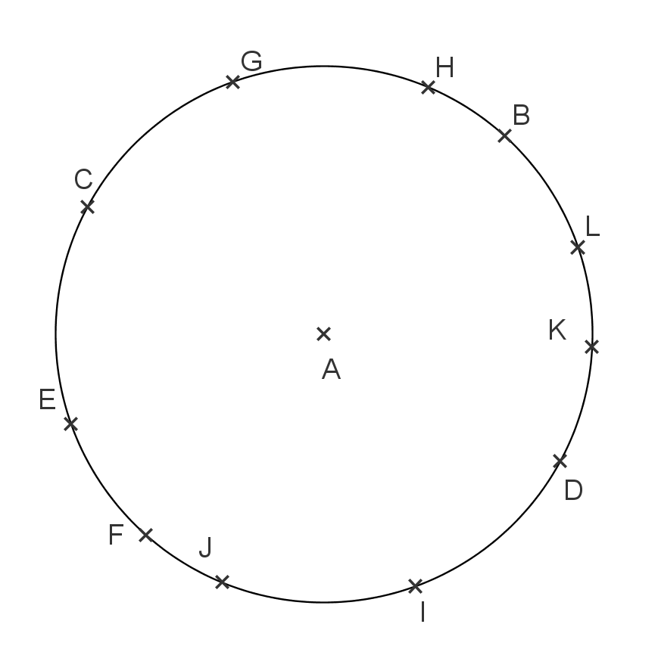
Trace les segments :

Diamètres du cercle

[FB],

[JH],

[GI],

[CD],

[EL],

[AK],

Entraînement 3
- Trace le cercle de centre H et passant par le point A.
- Trace les segments [AC], [IE], [GH], [FB], [HD].
- Complète par les mots rayon ou diamètre ou centre.
- Le point H est le …………………………… du cercle.
- Le segment [HG] est un ……………………………… du cercle.
- Le segment [IE] est un ……………………………… du cercle.
- Le segment [BF] est un ……………………………… du cercle.
- Le segment [HD] est un ……………………………… du cercle.
- Le segment [AC] est – il un diamètre ? …………………

